广西职工医疗互助保障住院补助计算方式
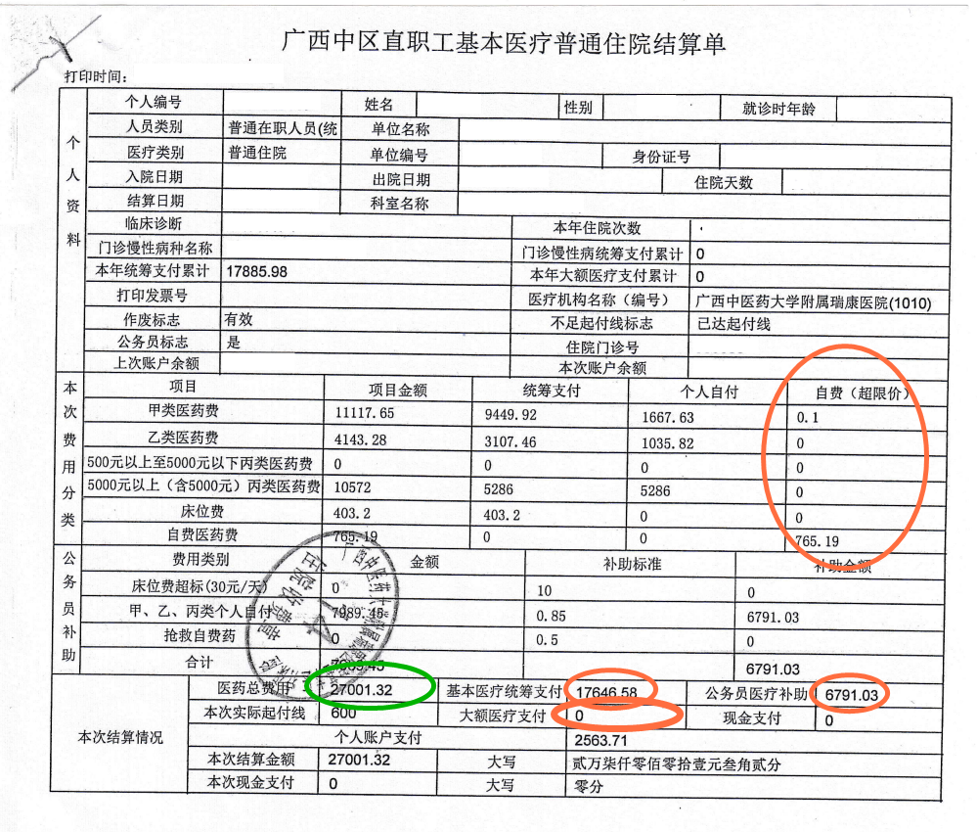
1.先计算补助基数是否达到起付标准（如上图）：
〔医药总费用—基本医疗统筹支付—公务员医疗补助—大额医疗支付—自费—1000元〕>1元，则达到起付标准。
2.对照补助标准计算，补助标准为：
（1）补助基数1元以上至10000元以下的部分，按30%比例给予补助。
（2）补助基数超过10000元至30000元以下的部分，按40%比例给予补助。
（3）补助基数超过30000元至50000元以下的部分，按60%比例给予补助。
（4）补助基数超过50000元的部分，按95%比例给予补助。
3.参照《广西职工医疗互助保障试行办法》计算，上图结算单可申请补助为：
27001.32-17646.58-6791.03-0.1-765.19-1000=798.42（元）
798.42元已达到“（1）补助基数1元以上至10000元以下的部分，按30%比例给予补助。”最后得到的补助为：798.42×30%=239.53（元）
4.如补助基数为48262.97元，则可申请的补助为：
（1）计算30%的部分：10000×30%=3000元
（2）计算40%的部分：20000×40%=8000（元）
（3）计算60%的部分：（48262.97-30000）×60%=10957.78（元）
（4）最终获得的补助为（各部分相加）：3000+8000+10957.78=21957.78（元）
5.简便公式：
（1）1元<补助基数≤1万，补助金额=补助基数X30%
（2）1万<补助基数≤3万，补助金额=（补助基数-1万）X40%+3000元
（3）3万<补助基数≤5万，补助金额=（补助基数-3万）X60%+11000元
（4）5万<补助基数，补助金额=（补助基数-5万）X95%+23000元
每人每期补助总金额上限为50万元。

